Задача

Отладка обмена МО - > ФО
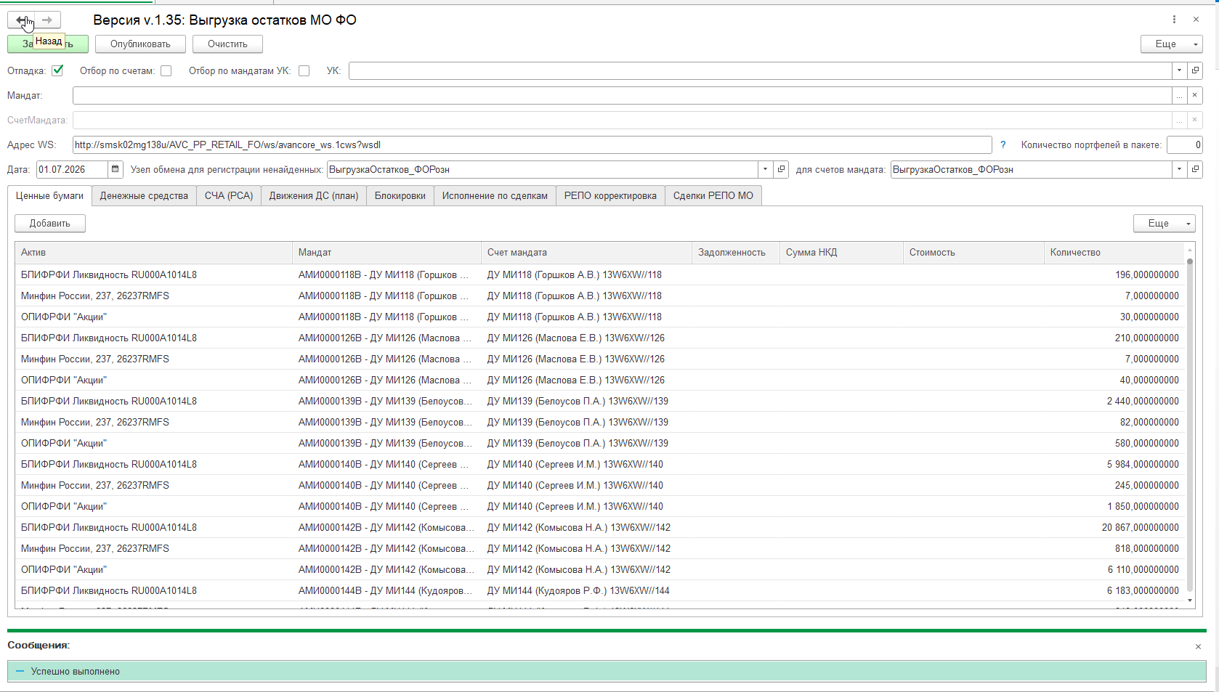

Общие
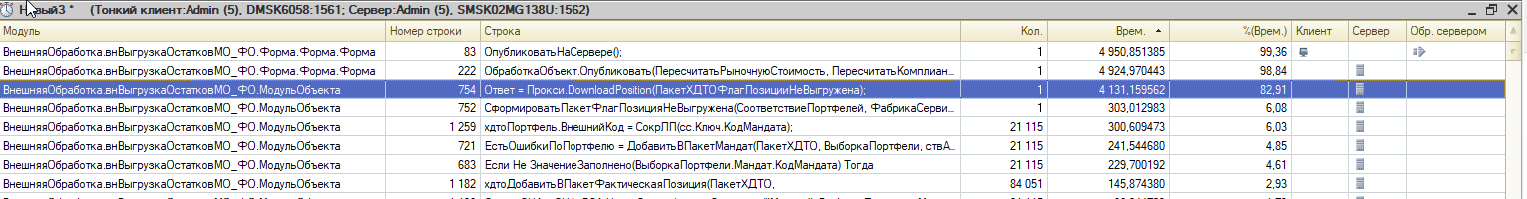
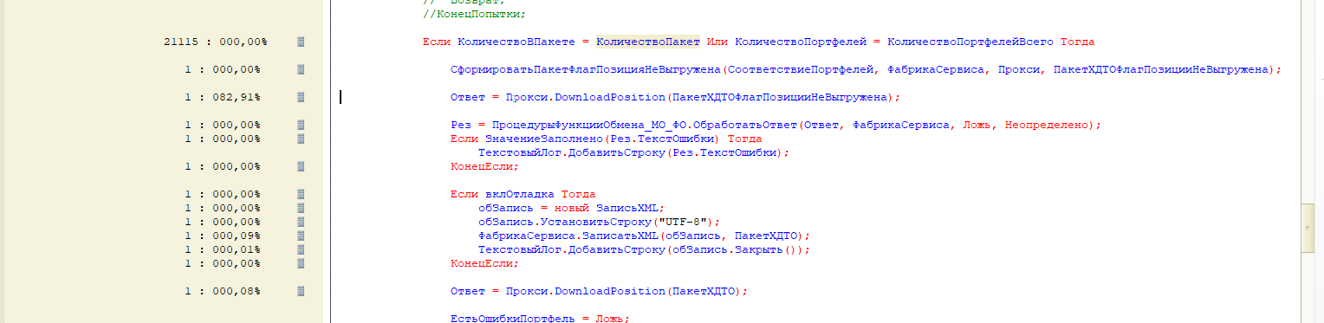

Странно что при ограничении 50, выгрузка делалась только 1 раз по всем!

Детальные:
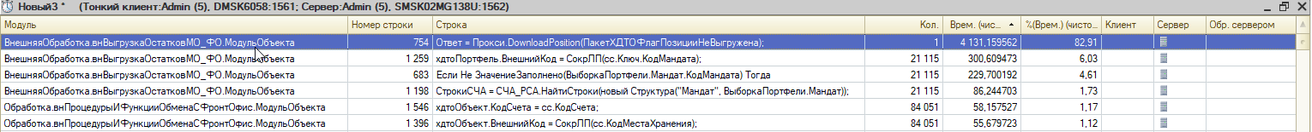
ВнешняяОбработка.внВыгрузкаОстатковМО_ФО.МодульОбъекта 754 Ответ = Прокси.DownloadPosition(ПакетХДТОФлагПозицииНеВыгружена); 1 4 131,159562 82,91
ВнешняяОбработка.внВыгрузкаОстатковМО_ФО.МодульОбъекта 1 259 хдтоПортфель.ВнешнийКод = СокрЛП(сс.Ключ.КодМандата); 21 115 300,609473 6,03

Как такое может быть? Если у нас 21115 мандатов, и по 50 должны группироватся, но вызов был в строке 754 только одни?

